空间向量及其运算（2）

班级： 姓名：
【课前预习】：
1、在空间四边形ABCD中，连接AC，BD，若△BCD是正三角形，E为其中心，则的化简结果是 。
2、证明：如果$l$为经过已知点A且平行于已知非零向量$\vec{a}$的直线，那么对于任意一点O，点P在直线$l$上的充要条件是存在实数t满足等式 $\vec{a}$．

3、已知ABCD－A’B’C’D’是平行六面体，
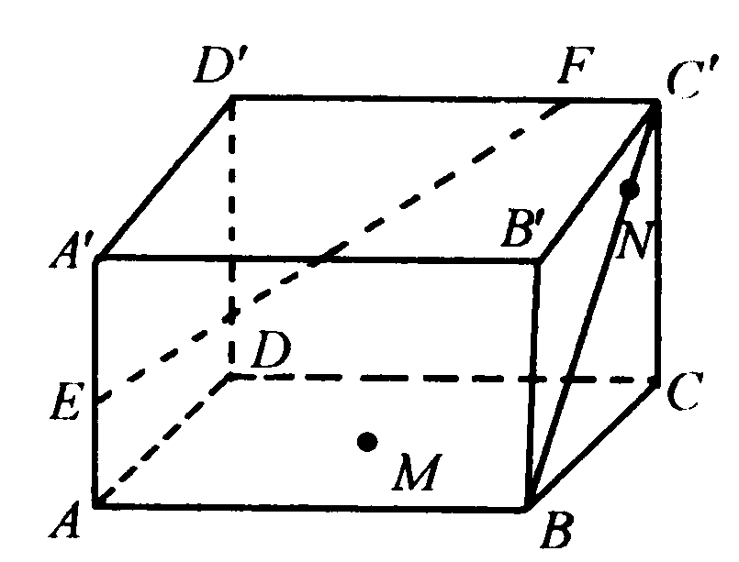
（1）化简：，并在图中标出结果；
（2）设M是底面ABCD的中心， N是侧面BCC’B’对角线BC’上的$\frac{3}{4}$分点，设，试求α，β，γ的值．

【建构数学】：
在平面向量中，向量与向量共线的充要条件是存在实数，使得，
那么空间任意一个向量与两个不共线共面时，它们之间存在怎样的关系呢？

叫做共面向量
共面向量定理：

【数学应用】：
例1、已知三点不共线，对平面外任一点，满足条件：
试判断：点与是否一定共面？

例2、如图，已知矩形ABCD和矩形ADEF所在平面互相垂直，点M，N分别在对角线BD，AE上，且
B
C
E
F
A
D
N
M
求证：MN//平面CDE

例3、设空间任意一点O和不共线的三点A、B、C，若点P满足向量关系$\vec{\text{OP}}=x\vec{\text{OA}}+y\vec{\text{OB}}+z\vec{\text{OC}}$（其中x+y+z=1）
试问：P、A、B、C四点是否共面？

【学生练习】：
- 如图，在四面体PABC中，点M，N分别PA，PB的中点，问：
_
B
_
M
_
N
_
A
_
C
_
P

- 已知四棱锥P-ABCD的底面是平行四边形，M是PC的中点
求证：PA//平面BMD

【回顾与反思】：
- 共面向量基本定理
- 如何判断向量是否共面

平面向量及其运算课时作业（2）
班级： 姓名：

1、下列说明正确的是：
(1)在平面内共线的向量在空间不一定共线
(2)在空间共线的向量在平面内不一定共线
(3)在平面内共线的向量在空间一定不共线
(4)在空间共线的向量在平面内一定共线
2、下列说法正确的是：
(1)平面内的任意两个向量都共线
(2)空间的任意三个向量都不共面
(3)空间的任意两个向量都共面
(4)空间的任意三个向量都共面
3、已知点M在平面ABC内，并且对空间任意一点O，满足则x的值为
4、在下列命题中：①若a、b共线，则a、b所在的直线平行；②若a、b所在的直线是异面直线，则a、b一定不共面；③若a、b、c三向量两两共面，则a、b、c三向量一定也共面；④已知三向量a、b、c，则空间任意一个向量p总可以唯一表示为p＝xa＋yb＋zc．其中正确命题的个数为
5、已知空间四边形ABCD，M、G分别是BC、CD的中点，连结AM、AG、MG，则$\overset{\vec{}}{\text{AB}}$+等于
6．直三棱柱ABC—A₁B₁C₁中，若，，， 则

7、已知正方体ABCD—A₁B₁C₁D₁中，点F是侧面CDD₁C₁的中心，
若，求x－y的值.

8、对空间任一点和不共线的三点，问满足向量式：
（其中）的四点是否共面？

9、底面为正三角形的斜棱柱ABC－A₁B₁C₁中，D为AC的中点，
求证：AB₁∥平面C₁BD.
A
B
C
D
A₁
C₁
B₁

10、若，从平面外一点引向量，
求证：（1）四点共面； （2）AC//平面EFGH
（3）平面平面．

11、如图，已知分别是空间四边形边的中点，
（1）用向量法证明：四点共面；
（2）用向量法证明：平面．

